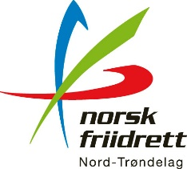

Innbydelse Lerøy-samling
20.august 2022

Hei igjen!
Vi nærmer oss det endelige laguttak for kretslaget til Lerøy-lekene 2022. Men først må vi ha en liten Lerøy-samling som er åpen for fri påmelding blant alle 13 og 14åringer i NTfik.

Velkommen til alle født i 2008 – 2009 til friidrettssamling på Guldbergaunet i Steinkjer lørdag 20.august 2022. På denne samlingen skal vi se nærmere på øvelser dere selv føler dere må finpusse på inn mot Lerøy-lekene. Vi starter opp treningen/oppvarming ca. kl. 1000. Alle må derfor møte på tribunen seinest kl. 0945 og iført treningstøy.
Trenere og foreldre/foresatte er hjertelig velkommen som observatører. Samlingen avsluttes med TA – sprint finaler med første start kl. 1400.

Hva Når Hvor
Økt 1 kl 1030 – 1300 Guldbergaunet alternativt i Friidrettshallen
Felles lunsj kl 1300 – 1330
Økt 2 kl 1400 – 1600 TA-sprint finaler

Som vi har snakket om på alle tidligere samlinger er det viktig at vi tørr å prøve nye øvelser og gjøre ting vi ikke behersker så godt. Allsidighet er viktig for å unngå skader….også er det litt artig også da??!! J Ler mer om dette H E R!

Generelt:
Husk at vi har som mål å holde oss friske. Da er det viktig at alle har med klær for ombytte etter trening, eventuelt toalettsaker for øvrig og egen drikkeflaske.

Sted: Guldbergaunet idrettspark Steinkjer.
Påmeldingsfrist: 18.august kl.1200 Bindende!
Påmelding: Klubbvis sendes: geir.nordtomme@friidrett.no

Nord-Trøndelag friidrettskrets
Geir Nordtømme
daglig leder

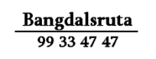
Medlem av:

